Часть 7. Занятие 6: Управление дефицитом ресурса
Ниже показан один демонстрационный прогон практикума на встроенном тестовом профиле фирмы: тип системы — гибридная (интегрированная) ИТСО, штат — 12 отмеченных сотрудников, критический путь проекта по календарю (занятие 3) — 50,0 дней, суммарные трудозатраты по задачам — 528 ч на сумму 505 957 ₽. У другого студента состав персонала, тип проекта и календарный график будут своими — совпадает только структура страницы занятия и логика расчёта.
Отдельная оговорка: демонстрационный прогон использует встроенный в приложение тестовый профиль фирмы (ускоренная загрузка без прохождения рулетки и всех предыдущих занятий по отдельности), а не полный пошаговый ввод данных, как в путеводителе по занятию 5. Все показанные ниже часы, статусы и суммы — реальные значения, посчитанные тем же расчётным движком практикума (computeWorkloadRows), что и при обычном прохождении, а не выдуманы для иллюстрации.
Шаг 1. Переход на вкладку «6. Дефицит» и панель «План нагрузки работника»
После того как на занятиях 1–5 зафиксированы штат, задачи по этапам, календарный график и бюджет фирмы, вкладка «6. Дефицит» показывает загрузку каждого отмеченного на Старте 0 сотрудника по проекту: суммарные часы по его задачам, его собственный период занятости (от старта первой задачи до финиша последней — а не весь срок проекта целиком) и среднюю нагрузку в часах в день. Статус строки — один из пяти: перегруз (в среднем больше 8 ч/день), длительная занятость (суммарно 100 ч и более на одном проекте независимо от среднедневной нагрузки), недогруз (меньше 4 ч/день), норма или «не задействован» (рисунок П.24).
Действие: откройте вкладку «6. Дефицит» и найдите в таблице строки со статусом, отличным от «норма» — это кандидаты на управленческое решение в шагах 2–3.
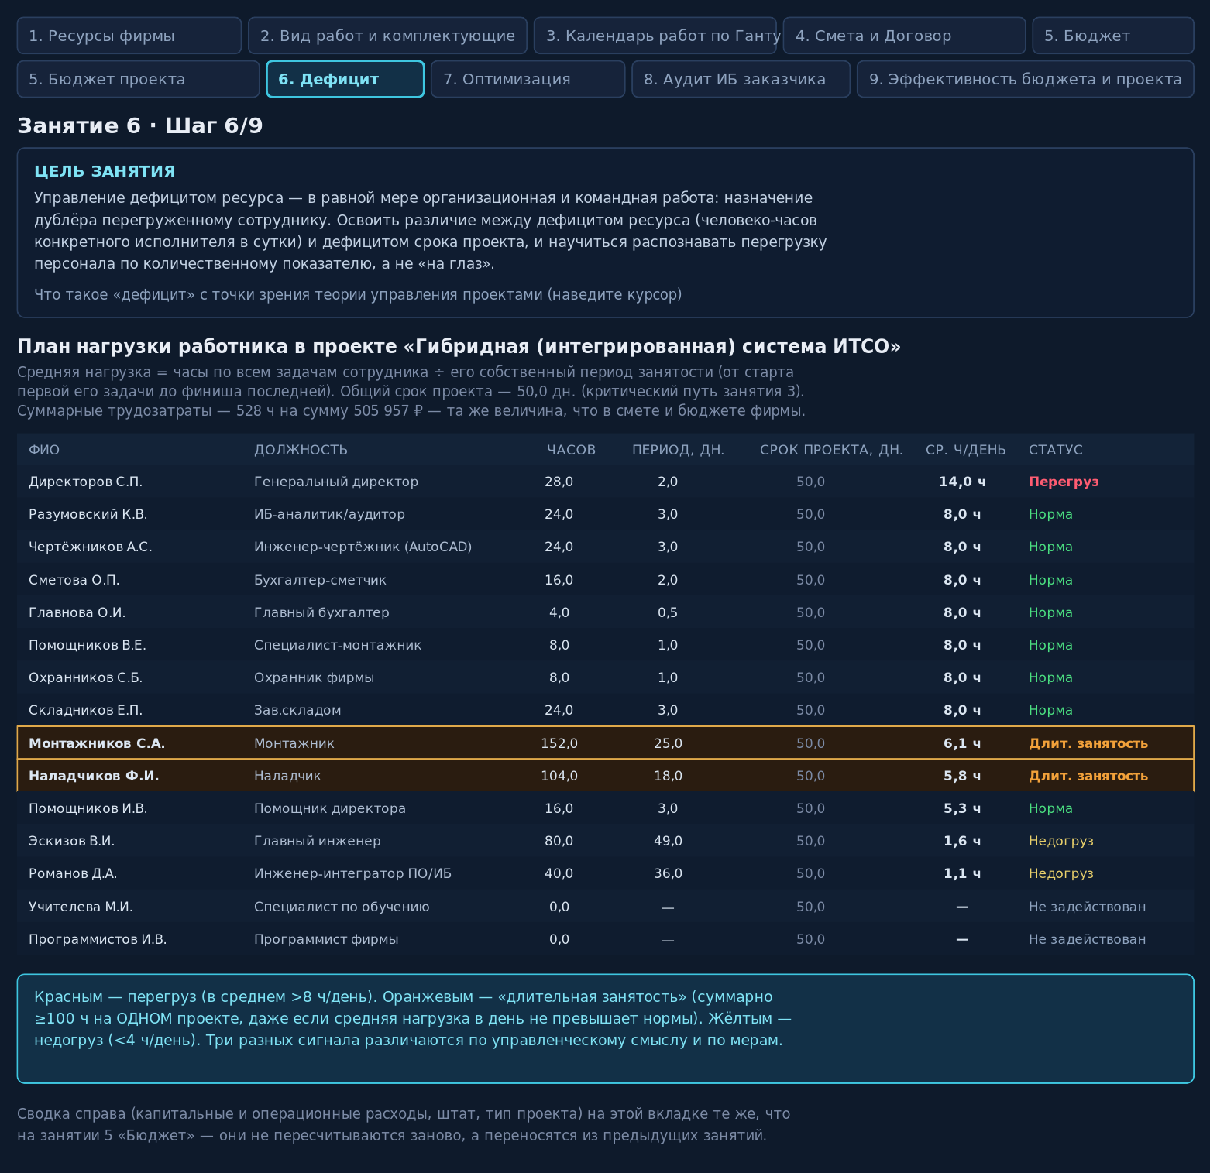
Рисунок П.24 – вкладка «6. Дефицит»: план нагрузки работника по проекту
Рисунок П.24 показывает три реально различных по природе сигнала: Директоров С.П. (Генеральный директор) перегружен по мощности — 14,0 ч в день; Монтажников С.А. и Наладчиков Ф.И. не превышают 8 ч в день, но набирают 152 и 104 часа суммарно за 25 и 18 дней соответственно — это дефицит доступности, а не мощности. Разница важна: среднедневная норма у обоих в пределах допустимого, однако почти четверть и почти пятая часть календарного срока всего проекта завязаны на одного-единственного человека каждый.
Шаг 2. Диагностика перегруза: чужая специальность или календарное сжатие своих задач
Приложение автоматически разделяет перегруженных по мощности сотрудников (только Директоров С.П. — единственный с показателем выше 8 ч/день в этом прогоне) на два разных случая: тех, кому по ошибке назначена задача чужой квалификации, и тех, чья перегрузка возникла из-за собственных задач, просто плохо расставленных по календарю. У Директорова С.П. все три его задачи — согласование цены, чертежей и аванса с заказчиком — по квалификации корректны (ни одна не отмечена как «bad»), но все три сжаты в 2 календарных дня, откуда и берётся 14 ч/день (рисунок П.25).
Действие: прочитайте предупреждение приложения над таблицей «дублёра»: оно указывает точную причину перегруза и подсказывает инструмент занятия 3 «Распараллелить задачи» — но учтите ограничение, разобранное в шаге 3 ниже.
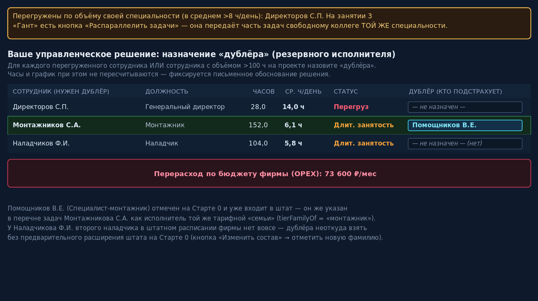
Рисунок П.25 – предупреждение о перегрузе и таблица «Ваше управленческое решение: назначение дублёра»
Рисунок П.25 фиксирует итог одного реального управленческого решения этого прогона: Монтажникову С.А. назначен дублёр — Помощников В.Е. (Специалист-монтажник), уже отмеченный на Старте 0 и относящийся к той же тарифной специальности (tierFamilyOf = «монтажник»). У Наладчикова Ф.И. поле дублёра осталось пустым не по невнимательности, а потому что второго наладчика в штатном расписании фирмы нет вообще — этот случай разобран отдельно в шаге 3. Индикатор «Перерасход по бюджету фирмы (OPEX)» показывает 73 600 ₽/мес — из-за того, что на Старте 0 в штат добавлен один сотрудник, не подходящий по профилю под текущий тип проекта (специалист по обучению); эта величина не связана с назначением дублёра и не меняется от него, поскольку часы и график при назначении дублёра не пересчитываются.
Шаг 3. Почему не любой перегруз лечится одинаково: три случая одного прогона
Кнопка «Распараллелить задачи» (занятие 3) и назначение дублёра (занятие 6) — не универсальное лекарство от любой перегрузки, а инструмент, работающий только там, где в штате есть второй сотрудник той же специальности. Директоров С.П. занимает единственную в организационной структуре фирмы должность генерального директора: у неё нет тарифной «семьи» (tierFamilyOf возвращает null), и потому единственный работающий способ снять его перегрузку — не поиск дублёра, а сдвиг дат трёх задач согласования на занятии 3, чтобы они не совпадали календарно. Ровно обратная по знаку, но родственная по сути ситуация — у Наладчикова Ф.И.: тарифная «семья» для его специальности существует (tierFamilyOf = «наладчик»), но из двадцати сотрудников каталога фирмы наладчик в нём ровно один — дублёра неоткуда взять без предварительного расширения штата на Старте 0. Только случай Монтажникова С.А. оказался разрешим напрямую: у него есть недогруженный коллега той же специальности, уже отмеченный в штате (рисунок П.26).
Действие: для сотрудника без дублёра в текущем штате (как Наладчиков Ф.И. в этом прогоне) откройте Старт 0, снимите фиксацию штатного расписания кнопкой «Изменить состав» и отметьте дополнительную фамилию подходящей специальности из каталога, прежде чем она появится в выпадающем списке дублёров занятия 6.
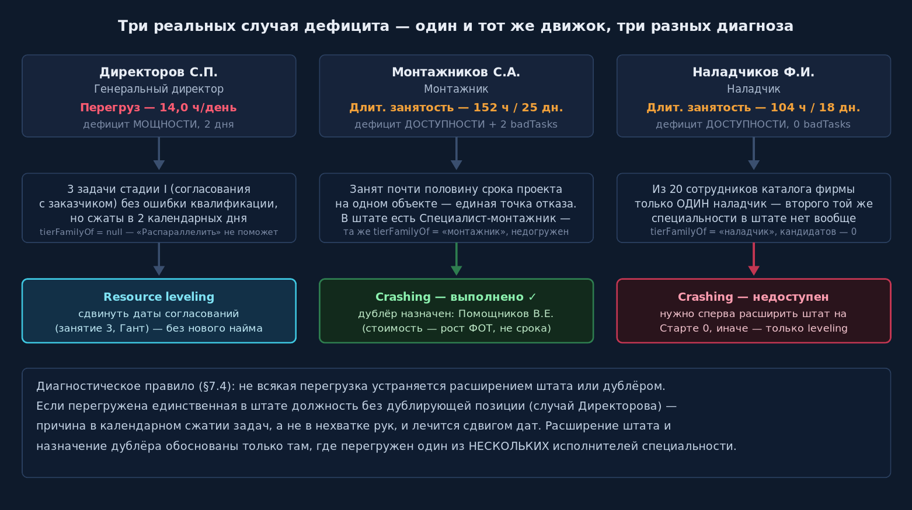
Рисунок П.26 – три диагноза дефицита в одном прогоне: resource leveling, crashing выполненный и crashing недоступный
Рисунок П.26 сводит диагностическое правило занятия 6 к трём проверяемым случаям одного и того же прогона: единственная в штате должность лечится сдвигом дат, а не наймом; специальность с недогруженным коллегой в штате — прямым назначением дублёра; специальность без единого запасного кандидата в каталоге фирмы — только после предварительного расширения штата на Старте 0, либо тем же сдвигом дат, если расширение штата признано студентом экономически нецелесообразным.
Продолжение путеводителя — по занятиям 7–9 — оформляется отдельными файлами по мере готовности соответствующих глав учебника.

